Министерство образования и науки РФ

ФБГБОУ ВПО “Омский государственный технический университет”

Кафедра “Прикладная математика и фундаментальная информатика”

ОТЧЁТ ПО ЛАБОРАТОРНОЙ РАБОТЕ №1

по дисциплине “Алгоритмизация и программирование”

“Основы программирования в среде языка СИ.

Оператор присваивания”

Выполнил студент гр. ФИТ-212

Курпенов Куат Ибраимович

Проверил

Ст. преподаватель Федотова И. В.

Омск 2021

Лабораторная работа №1

Задание 1.

Условие: вычислить , при *x1* = 1, *x2* = 2, *a* = 0.5, *b* = 3.1

Схема работы алгоритма:

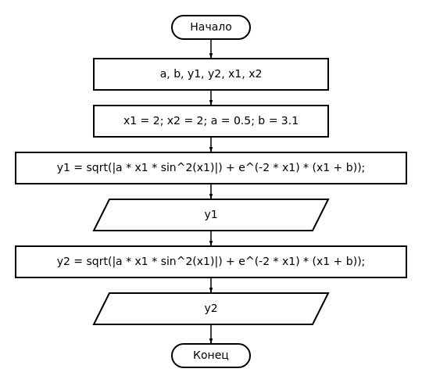

Текст программы:

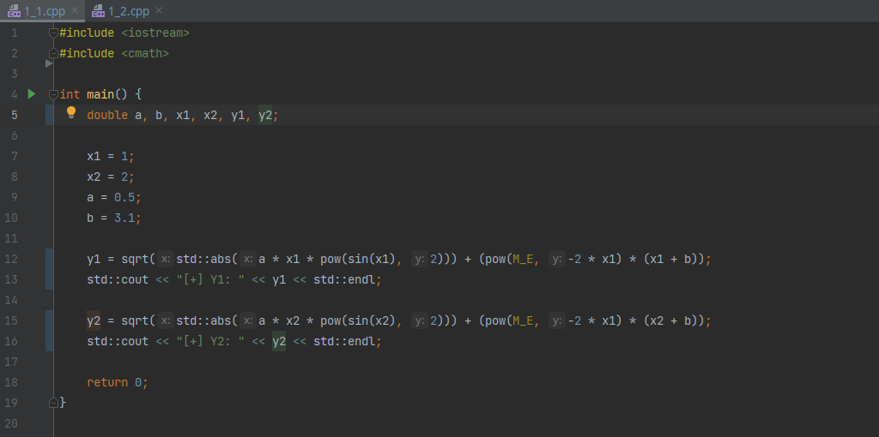

Результат работы программы:

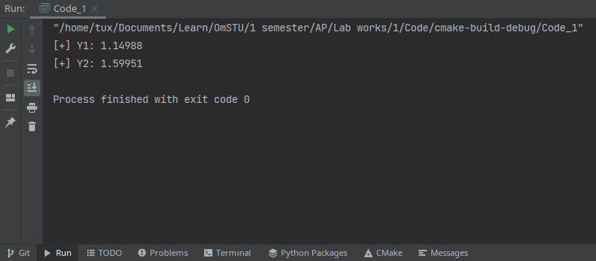

Задание 2.

Условие: вычислить по заданному радиусу R объем шара и площадь круга, найти соотношение между ними.

Схема работы алгоритма:

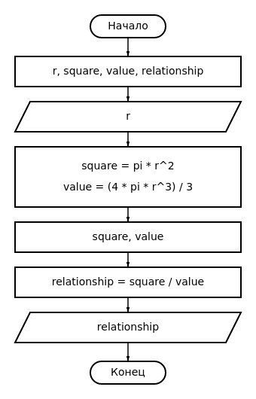

Текст программы:

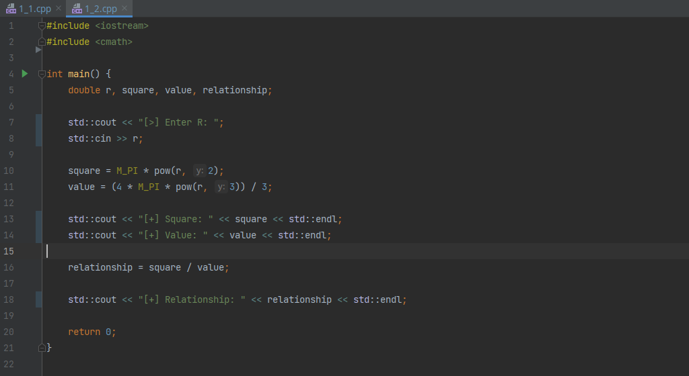

Результат работы программы:

